HRVATSKI NOGOMETNI SAVEZ
NOGOMETNI SAVEZ ZAGREBAČKE ŽUPANIJE
Nogometni savez Velika Gorica
Liga veterana
tel. 01/6265-237, tel, fax: 01/6265-236
e-mail: tajnik@nsvg.hr
Velika Gorica, 17.11.2020. god. | Broj: V-15 2020/21.
GLASNIK
VG VETERANA

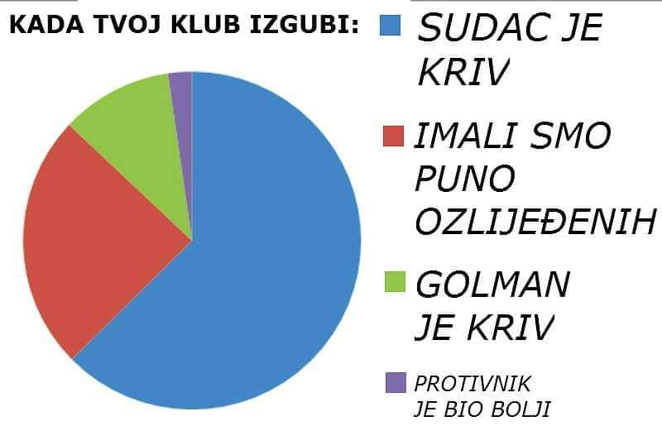

Sadržaj :
- Obavijesti
- Rezultati 15. Kola

Izdaje: NOGOMETNI SAVEZ VELIKA GORICA
M. GETALDIĆA 3, 10410 VELIKA GORICA

IBAN: HR6723600001101401378, ZABA
HR7423400091110806134, PBZ
OIB: 12001227058
Obradio: Zlatko Petrac

NE MI DIHAT ZA OVRATNIK !!!

Naš jesenska priča je, skoro, na samom kraju. Još nekoliko odgođenih tekmi i to bi bilo to za turbulentnu jesen leta 2020.-oga. U zadnjem kolu nas je vreme fajn poslužilo, samo na malo pere sunčeko kaj se malo prerano skrije. Ali mi smo kak šišmiši, puno bolje vidimo po kmice nek po danu. A negda je i najbolše da sve ne vidimo i da nikaj ne vidimo. Ništa specijalno se nije zdogađalo u ovom zadnjem kolu, osim da je par pajcekov podnosilo kvalitetnu žrtvu za sve veteranske trude i napore i da su šank linije kvaliteno delale prekovremeno. Tenzije, nepotrebne, malo rasteju, neki se otimaju kontroli i samokontroli, ali verujemo da im bude došlo z g….. u glavu i da buju skužili da eventualne probleme koje imamo možemo riješiti samo dogovorom. Nikako na silu jer toj vrsti sile u našem druženju nikako nije mjesto.
Većina dečkof i ekipi je jedva dočekalo kraj jesenske priče. Povrijeđeni, ozlijeđeni, umorni, rashebani………. Sve nam se eto pomalo zvrpilo tak da još odraditi ove zaostale priče, spustiti zavjesu na jesen, liječiti rane i čekati proljetni dio priče, nadamo se bez korona prijetnji.
Odgođene tekme se pomalo odigravaju. Ostaje nam dogovor za odigravanje još dvije tekme i dečki imaju vremena do petka da dogovore kada se bude igralo, inače bude netko drugi moral reči kad igraju.
Očemo mi sad videti kaj i kak je to bilo u napornom 15. kolu:

Mraclin | Gradići | 3-1
Parikožari su rutinski odradili svoju epizodu zvanu Kanalci. Priliku su dobili svi, a oni najjači su malo više odmarali, vidali rane za srijedu kad se očekuje ljepotica na terenu i bajs na trešče posle.

Dinamo | Buna | 1-3
Gosponi su u maglovito nedjeljno jutro na nimalo gospockom terenu dočekali Posrnule djevice koje ipak nisu posrnule u magli nego su bodeke pospremili na grunt pri šepave gusamače. A mora se prizanti da je odojek kvalitetno podnesel žrtvu, Isto tak i šank linija.

Hruševec | Klas | 1-2
Dečki su to pametno odigrali još u rujnu tak da nisu imali jesenskih kratkotrajajućih dana. Unda su Kanarinci bili malo spretniji i uspeli nekak premagati Brežane. Ali jedva.

Vatrogasac | Gorica | 1-8
Jednosmjerna ulica gdje Vatropirci nisu nikak uspeli poloviti rastrčane Šljakere kojima je generalka za srijedu uspjela. A kak bu v sredu na nimalo gostoljubive Stare grabe ………

Ban Jelačić | Mlaka | Odgoda
Bolest. Dečkima ostaje rok do srijede da dogovore odigravanje.

Lukavec | Kurilovec | 4-1
Polunoćna tekma gdje su Frajeri lijepo počeli, poveli krasnim golčekom, ali su i sami bili svesni da to nemreju zdržati sa užasno kratkom klupom. Mima je delal čudesa dok je mogel, ali kad su Štemeri otprli jemput vrata negvoga gola, više nesu dali zaprti ta vrata. Vjerujem da je treće poluvrijeme bilo poprilično kvalitetno i naporno.

Lomnica | Mladost | 1-2
Lisjaki su pružili vrlo dobar otpor Dokovima. Ipak nisu se uspeli do kraja oduprijeti njihovim nasrtajima iako su ih grdo namučili.

Lekenik | VG Boys | 2-1
Ukleti su uspjeli konsolidirati svoje redove i riješiti Bojse uz poprilično napora. Teren nije bio toliko težak koliko naporan i velik. Ali dečki su sve junački izdržali.

Zaostale i odgođene utakmice:

14. kolo | Gradići | Lomnica | 3-1
Lisjaki su lepo počeli. Išlo je to od noge do noge, zabili su i eurololčeka. Kanalci to nemreju pofatati. Ali onda je Dražen to malo presložil i rekel nebu nas nigdo na tuđem gruntu hebal. I kad su dečki krenuli…….. Odeju bodeki Kanalcima z grunta Lisjakof.

Rezultati utakmica 15. kola:

15. KOLO | 13.-16.11. PET-PON | 15,30 | Rez
PET, 18,00 | MRACLIN | GRADIĆI | 3-1
NED, 10,00 | DINAMO | BUNA | 1-3
PON, 14.09. | HRUŠEVEC | KLAS | 1-2
PET, 18,00 | VATROGASAC | GORICA | 1-8
SUB, 15,00 | BAN JELAČIĆ | MLAKA | odgoda
PET, 15,30 | LUKAVEC | KURILOVEC | 4-1
PET, 18,00 | LOMNICA | MLADOST | 1-2
PET, 18,00 | LEKENIK | VG BOYS | 2-1
14. kolo | GRADIĆI | LOMNICA | 3-1

TABLICA NAKON 15. kola

Mj | Momčad | Utak | Pob | Ner | Por | Golovi | +/- | Bodovi
1. | GORICA | 14 | 12 | 0 | 2 | 60-20 | 40 | 36
2. | MRACLIN | 14 | 10 | 3 | 1 | 46-18 | 28 | 33
3. | MLAKA | 14 | 10 | 3 | 1 | 40-19 | 21 | 33 /-1/
4. | MLADOST | 12 | 9 | 1 | 2 | 36-18 | 18 | 28
5. | BUNA | 14 | 8 | 2 | 4 | 36-21 | 15 | 26
6. | KLAS | 14 | 7 | 3 | 4 | 37-22 | 15 | 24
7. | LUKAVEC | 15 | 7 | 2 | 6 | 29-36 | -7 | 23
8. | BAN JELAČIĆ | 13 | 6 | 4 | 3 | 30-29 | 1 | 22
9. | LEKENIK | 15 | 5 | 4 | 6 | 33-32 | 1 | 19/-1/
10. | KURILOVEC | 14 | 4 | 4 | 6 | 21-23 | -2 | 16 /-1/
11. | HRUŠEVEC | 15 | 4 | 3 | 8 | 15-30 | -15 | 15
12. | VG BOYS | 15 | 4 | 2 | 9 | 17-26 | -10 | 14
13. | DINAMO | 15 | 2 | 4 | 9 | 15-32 | -17 | 10
14. | LOMNICA | 15 | 3 | 1 | 11 | 20-40 | -20 | 10
15. | GRADIĆI | 15 | 2 | 1 | 12 | 12-58 | -46 | 7
16. | VATROGASAC | 14 | 1 | 3 | 10 | 22-45 | -23 | 6
 |  |  |  |  |  | 469-469

Odgođene utakmice
11. kolo | Mraclin | Gorica | 18.11. u 18,00
6. kolo | Buna | Mladost | 20.11. u 18,00
12. kolo | Vatrogasac | Mladost | 23.11. u 18,00
6. kolo | Kurilovec | Klas | 23.11. u 18,30
13. kolo | Mladost | Ban Jelačić | ????
15. kolo | Ban Jelačić | Mlaka | ????

